מאת : עמותת אל הים מספר עמותה 580677094
אל : לימור שאול -מל"כ המרכז לגיוס כספים בע"מ

בהמשך לשיחתנו הנעימה היה נעים להכיר ונשמח מאוד להמשך פעילות מבורכת יחד.

נעים להכיר עמותת אל – הים הפועלת למען כלל הציבור והאוכלוסיות בקריית חיים .
אודות העמותה כרגע בקצרה כמובן שאם יהיה צורך נרחיב בהמשך

מצרפים פה את הנתונים ונשמח מאוד שעמותת אל הים
תציע מעצמה את כל מגוון נישות הספורט גם עבורכם ותצטרפו כמו שאנחנו מגדירים למשפחה הכי חמה ומחבקת על הים.
קצת עלינו..
רקע על הפרויקטים המלווים אותם משנת 2019 ועד היום

פרויקט חיילים בודדים / מתמודדי נפש
יו״ר העמותה ג׳אק בן און כחייל בודד (בגולני) לשעבר הציב לעצמו כמטרה לאפשר ולהנגיש לקהילת החיילים הבודדים / מתמודדי פוסט טראומה לחוות ספורט ימי כמקום מטפל - גלישה טיפולית וימצאו אצלנו מקום חם עבורם בים ומחוצה לו.
פעילות לדוגמא שאנו מקיימים לפלגה 916 מחיל הים- אנו מעניקים להם בכל שנה יום גיבוש של גלישת גלים לכל צוות הלוחמים.
וכן גם מגיעים אלינו חיילים משוחררים מתמודדי נפש שמוצאים במרכז הימי כמקום מרפא להם ולבני משפחתם זמן איכותי ורפואי בו זמני.
מצ"ב מכתב הוקרה הנכתב ע"י מפקד הפלוגה
פרויקט נוער רווחה / פרויקט עיר ללא אלימות
בשיתוף מחלקת רווחה של עיריית חיפה אנו מקיימים מזה שנה רביעית פעילות שבועית חתירה על סאפ / גלישת גלים ( תלוי במצב הים) של כל ילדי הרווחה באזור
נשלחות אלינו משפחות הנמצאות במצב סוציו אקונומי ירוד ואנחנו נותנים להם להשתלב במרכז הימי בכל ספורט שהם חפצים בו.
מצ"ב מכתב הוקרה הנכתב ע"י מנהל המתנ"ס של הילדים

פרויקט מחלימות ומתמודדות מחלת הסרטן
לאור ההבנה שהים מרפא ועוזר לנשות הפרויקט, פתחנו את העמותה שלנו לכלל נשות הקהילה ומזמינים אותן בכל עת להגיע וליהנות מפעילות של גלישה טיפולית / חתירה בסאפ / גלישת גלים .
מצ"ב מכתב הוקרה + קישור לפעילות העמותה

.
הקו המנחה של העמותה מאז היווסדה:
העמותה שלנו פתוחה לכלל הקהילות ואין אנו מפרידים אותם מכלל האוכלוסיות אנחנו משלבים אותם עם כלל האוכלוסיות ובעצם מכניסים אותם למעגל האנושי של כולנו ללא הפרדה כזו או אחרת המגדירה אותם
אנחנו דוגלים בשיווין לכולם!

ככל שיהיה לנו יותר לתת ככה הפעילות תהיה רחבה יותר
מצ"ב מטה מספר קישורים שתוכלו להכיר אותנו קצת יותר טוב....

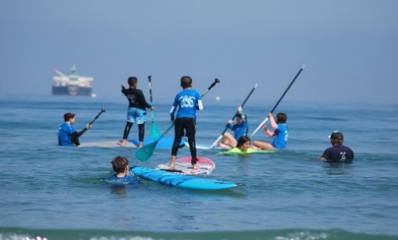
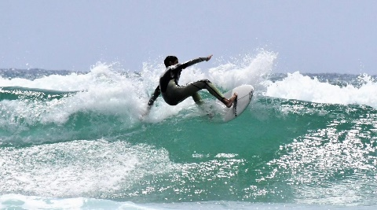

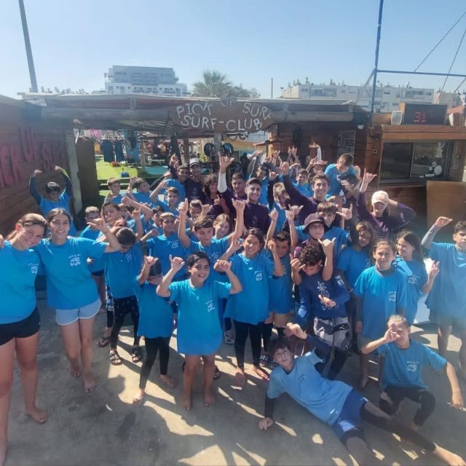

קישורים פעילות מבורכת עד היום

זאת השנה הרביעית והמוצלחת
שלנו יחד עם גדולים מהחיים -פרויקט איחוד המשפחה לאחר ההחלמה
קישור לסרטון פעילות העמותה עבור עמותת גדולים מהחיים
https://www.youtube.com/watch?v=v1r879Mcg7Y&ab_channel=LEMON5-%D7%9E%D7%A8%D7%9B%D7%96%D7%94%D7%A7%D7%A0%D7%99%D7%95%D7%AA%D7%94%D7%99%D7%A9%D7%A8%D7%90%D7%9C%D7%99

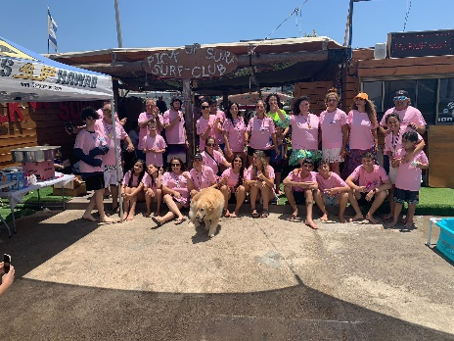

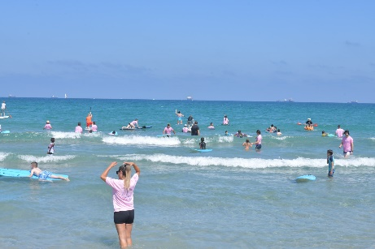

עמותת אל - הים
( עמותה למען כלל האוכלוסיות )
🙏🏻
פייסבוק אל - הים
https://www.facebook.com/elhyam2019?mibextid=LQQJ4d

אינסטגרם אל - הים

https://www.instagram.com/invites/contact/?i=6dsf5uqp7kxo&utm_content=koxb999

הד סטארט מוצלח 💝🥰🙏🏻
עמותת אל הים

https://giveback.co.il/project/62479?lang=he

שידור ברדיו
עמותת אל הים🌊🌊🌊

https://www.facebook.com/radiozlileyhakrayot/videos/497492331678331/

פרוייקט נשים ורודות
הד הקריות💝💝💝
עמותת אל - הים
https://blinker.co.il/%D7%A7%D7%A8%D7%99%D7%95%D7%AA/%D7%9E%D7%92%D7%96%D7%99%D7%9F-%D7%91%D7%94%D7%93-%D7%94%D7%A7%D7%A8%D7%99%D7%95%D7%AA/%D7%A6%D7%A4%D7%95-%D7%90%D7%99%D7%A8%D7%95%D7%A2-%D7%9E%D7%A2%D7%95%D7%A8%D7%A8-%D7%94%D7%A9%D7%A8%D7%90%D7%94-%D7%9C%D7%A0%D7%A9%D7%99%D7%9D-%D7%9E%D7%97%D7%9C%D7%99%D7%9E%D7%95%D7%AA-%D7%9E%D7%A1/281537/

גדולים מהחיים🫶🏽🦋 כל שנה פרויקט

https://www.facebook.com/176206188910/posts/pfbid02xigWDbn6zhnigJMo9QgeDzwBFENHEueshcjXgd4vyxhC97xBihMZxvkNHPeWk8Ucl/?mibextid=cr9u03

